

《软件工程实践》项目用户手册

（2012/2013学年 第1学期）
项目名称：源代码阅读与社会注释系统
班 级：软件1001
项目成员：陈斌、陈一枭
肖骏涛、王晓晴
项目组长：陈斌

2026年11月

引言 2
（一）编写目的 2
（二）阅读建议 2
（三）参考文献 3
（四）访问地址 3
（五）管理员帐号 3
系统概述 3
（一）系统功能概述： 3
（二）系统运行环境： 3
系统用户： 3
系统使用过程 3
（一）普通用户使用 3
1.用户注册 3
2.用户登录 4
3.用户注销 5
（二）源码模块使用 6
1.源代码阅读 6
2.源代码注释 7
（三）注释模块使用 8
2.首页显示最新注释 8
（四）评价模块 8
（五）管理员使用 8
1.工程管理 9
2.用户管理 11
3.注释管理 12
4.评论管理 12
5. 其他 13
图十七 13

引言

（一）编写目的
本手册的编写目的是为了使不熟悉此系统的用户能在最短时间内上手，为用户使用提供技术帮助。

（二）阅读建议
当你若在使用本系统时遇到问题，可以参考用户手册。

（三）参考文献
《ASP.NET 4权威指南》《ASP.NET 3.5简明教程》

（四）访问地址
IP：10.21.244.22

（五）管理员帐号
用户名：admin
密码：123456789

系统概述

（一）系统功能概述：
本系统的主要功能是方便用户互相交流源码和心得，用户可以上传源码工程到系统，其他用户可以通过本系统阅读其中代码，并进行注释。

（二）系统运行环境：
Window操作系统，IIS6以上，.Net Framwork 4.0，Sql Server2005

系统用户：
管理员，匿名用户，普通注册用户

系统使用过程

（一）普通用户使用

1.用户注册
点击系统右上方的注册链接，系统会跳转到下界面,如图一所示： 图一 注册界面
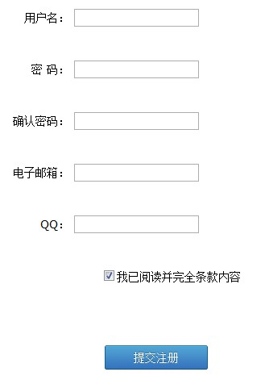

然后逐个填写相关信息，点击提交注册，即可。

2.用户登录
用户登录可通过两种方式：
- 快捷登录
如图二所示
图二 快捷登录入口
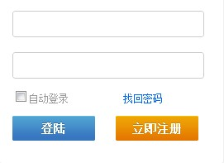
填写信息然后点击登陆即可进行登陆。
- 点击系统右上方的登陆链接
图示，系统跳转到以下登录界面，填写信息进行登陆。如图三所示
图三
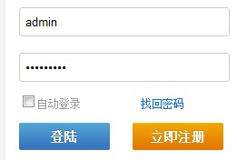
登录后界面，如图四所示
图四
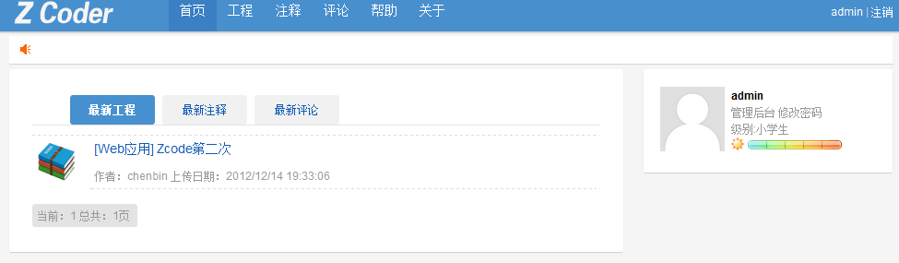

3.用户注销
登陆后界面右上方有注销链接，点击链接即可注销账号，图示：

（二）源码模块使用

1.源代码阅读
首页显示最新工程，点击其中一个工程，如图五所示
图五
、，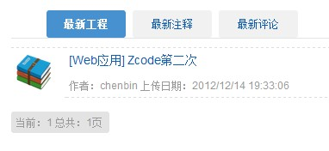
然后工程会按目录展开，例：点击Zcode第二次工程，如图六显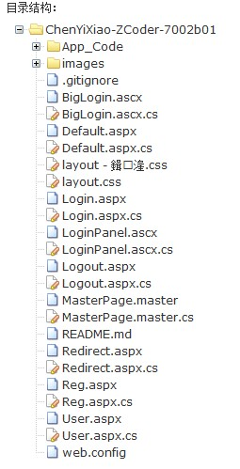
图六 项目目录

，点击其中一个文件，可在页面右侧显示具体代码，点击BigLogin.ascx.cs文件，结果如图七所示
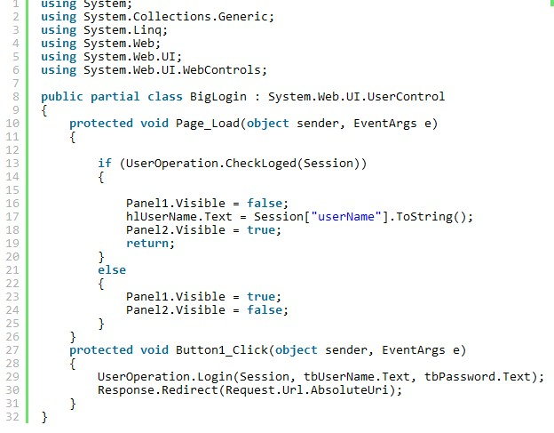
图七 源代码显示页面
通过该界面可对源码进行阅读。

2.源代码注释
点击代码左侧行号，系统弹出注释框，如图八所示，在框内填写注释即可。
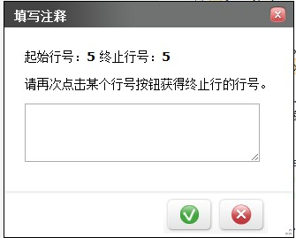
图八 注释填写框

（三）注释模块使用
1.注释查看，如图九所示
图九 最新注释显示页面


2.首页显示最新注释
（注释评价功能还没有所以没写）

（四）评价模块
（功能没实现，所以没写）

（五）管理员使用
管理员登录和注销与普通用户一样，但是管理员头像下有管理后台链接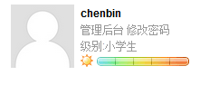，普通用户则没有。点击管理后台链接，进入后台，如图十所示
图十 后台管理页面
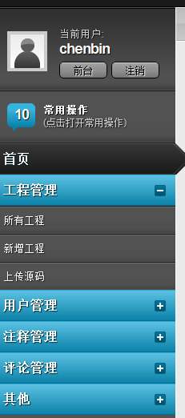

1.工程管理

（1）所有工程
列出目前系统存储的所有工程，如图十一所示
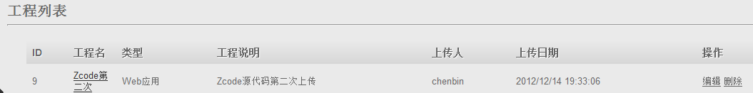
图十一 工程列表
最右侧操作列有 编辑和删除两个子项，可对工程进行编辑和删除操作。
- 新增工程
如图十二所示，填写相关信息，然后点击确认即可
图十二
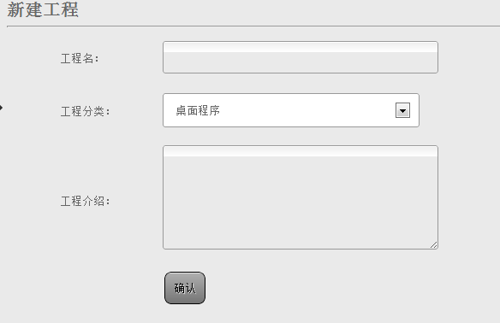

（3）上传源码
如图十三所示，点击上传工程，选择需要上传的工程文件（rar或zip），然后点击开始上传即可，如图十三所示
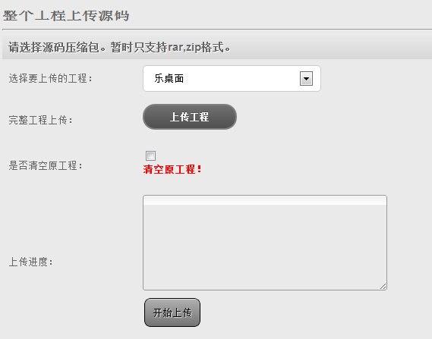
图十三

2.用户管理

（1）用户列表
最右侧操作列有 编辑和删除两个子项，可对用户进行编辑和删除操作，如图十四所示
图十四 用户列表
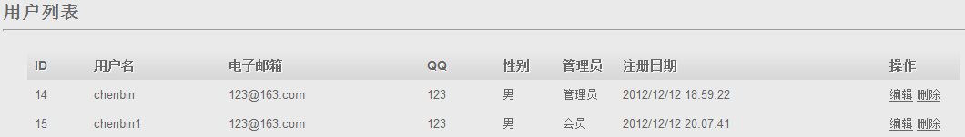
- 新增用户
管理可以新增用户，填写相关信息，并规定其权限，点击确定即可，如图十五所示
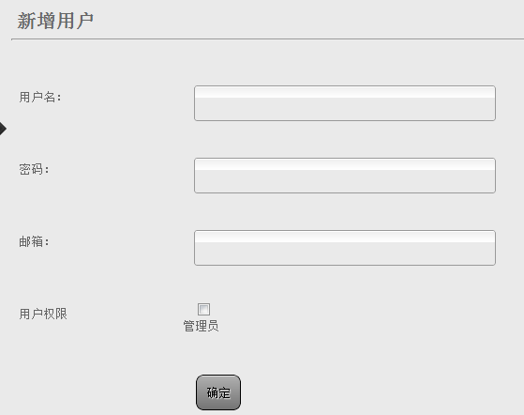
图十五

3.注释管理

（1）注释列表
最右侧操作列有 编辑和删除两个子项，可对注释进行编辑和删除操作，如图十六所示
图十六
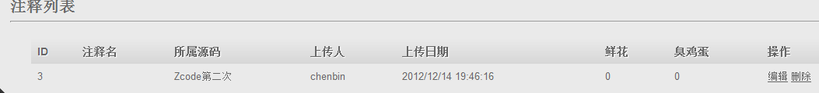

4.评论管理

（1）评论列表

- 其他
可查看网站的运行环境，统计信息，公告以及版权信息，如图十七所示

图十七
